INTEGRACIÓN Nº 30
REVISTA SOBRE CEGUERA Y DEFICIENCIA VISUAL

Julio 1999
Págs. 48-49

Lighthouse International
R. Pallero González

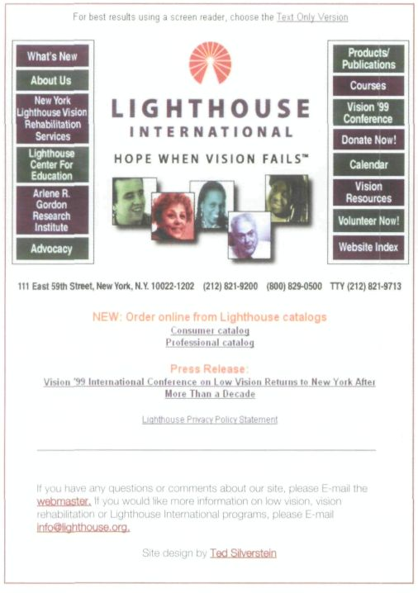

Una de las organizaciones de mayor potencia y eficacia destinada a dar servicios a personas ciegas o deficientes visuales es la Lighthouse International, que tiene su sede central en la ciudad de Nueva York. No es fácil poder acceder a sus instalaciones (cosas de la distancia), pero sí lo es poder conocer su estructura y servicios, su modo de trabajo, sus publicaciones e incluso realizar un viaje virtual por su sede central. Para ello podemos acceder a su página electrónica: http://www.lighthouse.ori>. Es una página atractiva y bien estructurada que ofrece la versión de sólo texto, aunque en este caso se pierden los planos y dibujos que incluye. El cambio entre las versiones de gráficos y de texto se puede realizar desde cualquiera de las partes de la página.

Desde la página central es aconsejable desplazarse al índice (Website Index) que incluye un listado del contenido de cada uno de los sitios relacionados y permite acceder directamente a ellos.

En uno de los apartados (About Us. Sobre Nosotros) encontramos una presentación general de la institución en la que descubrimos que fue fundada en 1905 como organización sin ánimo de lucro y que uno de sus fines es permitir el pleno acceso a la información para las personas con ceguera o deficiencia visual, siendo precisamente ese uno de los principios de la página que estamos visitando: en este mismo apartado encontramos también una opción para mejorar la accesibilidad a la página, ampliando los caracteres y disminuyendo la información en pantalla o pudiendo hacer modificaciones en el contraste; ofertas de trabajo para trabajar en la Lighthouse y entre otras cosas diversas una sencilla visita virtual a la sede central.

En el primero de los dos esquemas que nos muestra se observa la entrada al edificio, que tiene separado el paso (A) de entrada y de salida. Un mostrador de distribución (B) en el que, aparte de la información facilitada por quien lo atiende, se encuentran planos táctiles y en macrotipos y un espacio amplio para esperar (C) preparado para estar con perros guía.

Aquí encontramos la explicación de cómo la construcción de su sede central sirvió de laboratorio para experimentar sobre distribuciones y texturas que hicieran la navegabilidad en interiores más cómoda para las personas con ceguera o discapacidad visual.

En el segundo esquema indican cómo han incorporado texturas (A) y colores contrastados que diferencian las zonas de acceso, luces estudiadas para no deslumbrar, sistemas de contrastes y signos para facilitar la búsqueda de sitios concretos, contraste (B) entre las paredes y el suelo y un largo etcétera de soluciones, en lo que prima más lo funcional que lo estético.

En otro apartado (New York Lighthouse Vision Rehabilitation Services) podremos conocer los servicios que ofrecen desde sus diversas sedes (la principal y seis delegaciones en Nueva York).

Atienden, anualmente, a cerca de 5.000 personas.

En el listado de sus servicios encontramos:

-Centro de desarrollo infantil. Ofrecen servicios terapéuticos y educativos a niños y niñas con deficiencia visual desde el nacimiento a los siete años. Sus ejes de trabajo son el desarrollo físico, cognitivo y social y utilizan para ello, entre otros elementos, la asistencia de los padres a las clases y grupos.

-Apoyo educativo.

-Integración laboral, tanto en el acceso por primera vez al mundo del trabajo, como el mantenimiento del puesto que tenga la persona que pierde visión.

-Bajo el título genérico de «Habilidades de vida para adultos» presenta los programas:

• Clínica de baja visión. Atendida por oftalmólogos y ópticos especialmente entrenados, con el fin de mejorar la vida independiente de la persona, mejorando el uso del resto visual.

• El servicio de asesoramiento, en el que tanto las personas afectadas como sus familias reciben apoyo en el ajuste a la discapacidad.

• El entrenamiento en vida independiente, para ayudar en los cambios y adaptaciones en la vida en casa, en el trabajo y en la comunidad.

• Entrenamiento en orientación y movilidad.

-El centro de producción bibliográfico, que genera material en braille, grabaciones y macrotipos.

-La escuela de música.

En otro sitio encontraremos los procesos de formación profesional, las conferencias y simposios y algunas revistas como: Agin & Vision News, especializada en tercera edad; En Vision, dedicada a educadores y padres de niños con deficiencia visual y Sharing Solutions destinada a los propios usuarios, con cuestiones concretas sobre la visión.

Otro lugar está dedicado al Arlene R. Gordon Research Institute que dentro de la estructura de la Lighthouse se dedican además de a evaluar los propios procesos y servicios de la institución, a la investigación en baja visión y al estudio de las variables psicosociales relacionadas con la discapacidad visual. Aparece una relación de todas las investigaciones en curso, incluyendo, en algunas, un resumen de las mismas y su estado actual.

En otro encontraremos los catálogos de productos y las publicaciones. Se puede realizar la compra desde la propia red. En el catálogo de productos podemos encontrar una extensa gama destinada a mejorar la calidad de vida de las personas con ceguera o baja visión y sus precios en dólares. Además del catálogo de productos generales hay uno específico (de acceso restringido) para profesionales.

En este punto es importante destacar que hay publicaciones disponibles en la propia red y que se pueden cargar en el propio ordenador. Podemos acceder a los resúmenes estadísticos sobre la deficiencia visual en los Estados Unidos, sea en población en general o específico para niños. Facilitan los enlaces hacia los programas necesarios para moverse por los textos PDF. Se pueden adquirir a través de la red varias publicaciones sobre investigación en visión o en evaluación.

Un apartado especial está destinado a la conferencia VISION'99 de la que la Lighthouse, durante los días 12 al 16 de julio, desarrolla su papel como anfitriona este año. Dado que la edición de este número y la celebración del evento son coincidentes en las fechas, seguramente en próximas ediciones de Integración, encontraremos una crónica sobre la conferencia.

Otros lugares están destinados al calendario de actividades o a captar voluntarios; un tercero a recursos visuales (información general sobre cuestiones como la relación entre el SIDA y la pérdida de visión, sobre patologías específicas o sobre determinados servicios) y uno específico para captar las donaciones que financian la organización.

Como colofón podemos afirmar que se trata de una página llena de información que facilita acceso a muchísimos servicios, fácil de navegar por ella y, por supuesto, punto de referencia para el campo de la ceguera y la baja visión tanto para los usuarios como los profesionales.

